**FACULDADE ANHANGUERA**

**ANALISE E DESENVOLVIMENTO DE SISTEMAS**

JÚLIA DA ROSA HARLACHER MARQUES

**QUALIDADE E AUTOMAÇÃO DE TESTES**

Arroio dos Ratos - RS

2025

JÚLIA DA ROSA HARLACHER MARQUES

**QUALIDADE E AUTOMAÇÃO DE TESTES**

Roteiro de Aula pratica apresentado a Faculdade Anhanguera, como parte dos requisitos para a obtenção do titulo de Superior de Analise e Desenvolvimento de Sistema.

Orientador: Prof. Vanessa Matias Leite

Arroio dos Ratos - RS

2025

**SUMÁRIO**

Introdução .................................................. 2

Objetivos ................................................... 3

Fundamentação Teórica ...................................... 4

Metodologia ................................................ 6

Desenvolvimento ............................................ 7

Resultados .................................................. 9

Conclusão .................................................. 10

Referências ................................................. 11

## 1. INTRODUÇÃO

O objetivo desse portfólio é descrever a prática realizada na disciplina de Qualidade e Automação de Testes, destacando o uso de técnicas de teste de caixa branca e a aplicação da linguagem **Python** para a validação dos resultados.

A atividade foi desenvolvida na plataforma online **Replit**, que ofereceu recursos para executar os códigos e observar o funcoinamento do sistema em diversos cenários. Essa vivência é importante pois coloca o estudante em contato direto com a prática da validação de software, tornando possível relacionar os fundamentos teóricos da área de testes com a aplicação real na programação.

## 2. OBJETIVOS

O objetivo dessa atividade é **entendere aplicar técnicas de teste de caixa branca**, avaliando a lógica e o fluxo de execução de códigos em Python.  
De forma específica, buscou-se:

* Criar a função para comparação de valores;
* Falar dos casos de teste que validem diferentes cenários;
* Analisar a importância dos testes básicos para a qualidade do software.

## 3. FUNDAMENTAÇÃO TEÓRICA

A qualidade do software está bem ligada à implementação de métodos e técnicas que assegurem a exclusividade e o correto funcionamento dos sistemas.

De acordo com *Pressman* (2016), os testes de software são fundamentais para detectar erros antes que o produto chegue ao usuário final.

Entre os vários tipos de testes, o tsete de caixa branca se sobressai, pois examina a estrutura interna do código e assegura que todos os caminhos lógicos sejam verificados.

Algumas técnicas essenciais incluem:

* ✓Cobertura de código: assegurar que todas as instruções do código sejam executadas pelo menos uma vez;
* ✓Análise do fluxo de dados: confirmar se os dados estão sendo processados de maneira adequada;
* ✓Teste de caminho crítico: identificar os trajetos mais relevantes do código e submetê-los a testes minuciosos;

## 4. METODOLOGIA

A atividade foi conduzida por meio da plataforma **Replit** ([https://replit.com/languages/python3](https://replit.com/languages/python3" \t "_new)), utilizando a linguagem **Python**.  
O método adotado foi na escrita de uma função simples para comparação de valores e posterior elaboração de casos de teste, aplicando técnicas de cobertura de código.  
Cada cenário de teste foi executado no ambiente online, permitindo a validação dos resultados.

## 5. DESENVOLVIMENTO

A função desenvolvida teve como objetivo identificar o maior valor entre dois números inteiros, conforme o exemplo abaixo:

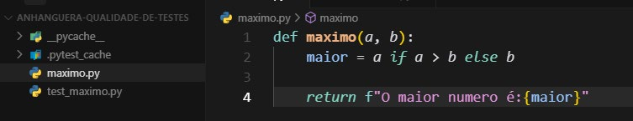

Foram elaborados três casos de teste principais:

1. Verificar se a função retorna corretamente o maior número quando o primeiro é menor que o segundo;
2. Verificar se a função retorna corretamente o maior número quando o primeiro é maior que o segundo;
3. Verificar o resultado quando os dois números são iguais.

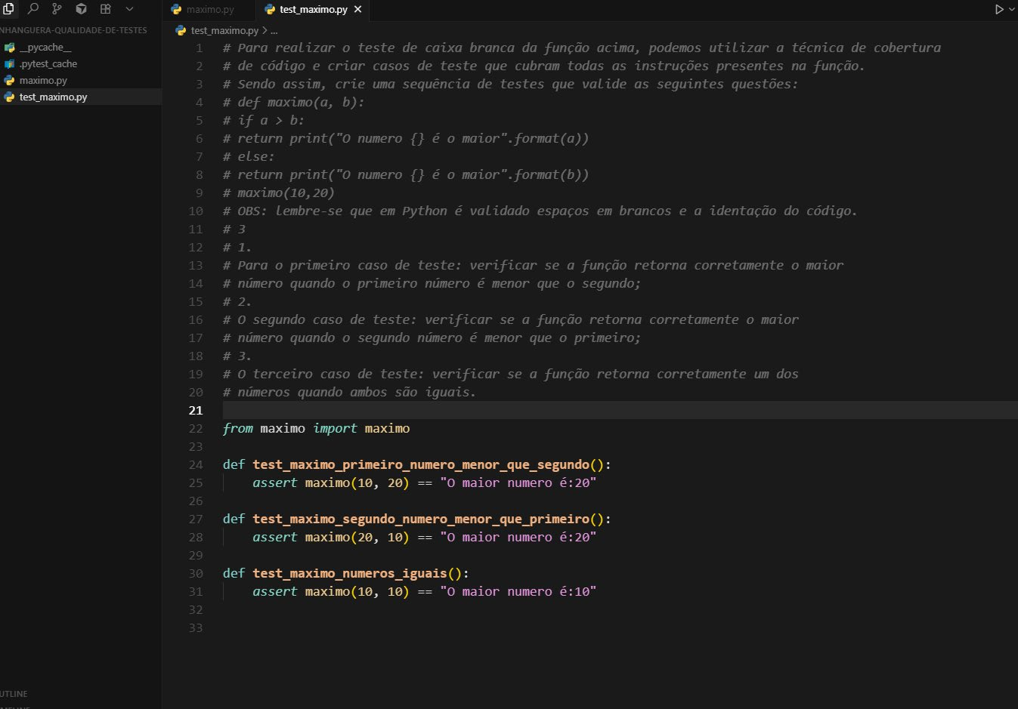

*Figura 2 - Testes para a função máxima*

***6.*RESULTADOS**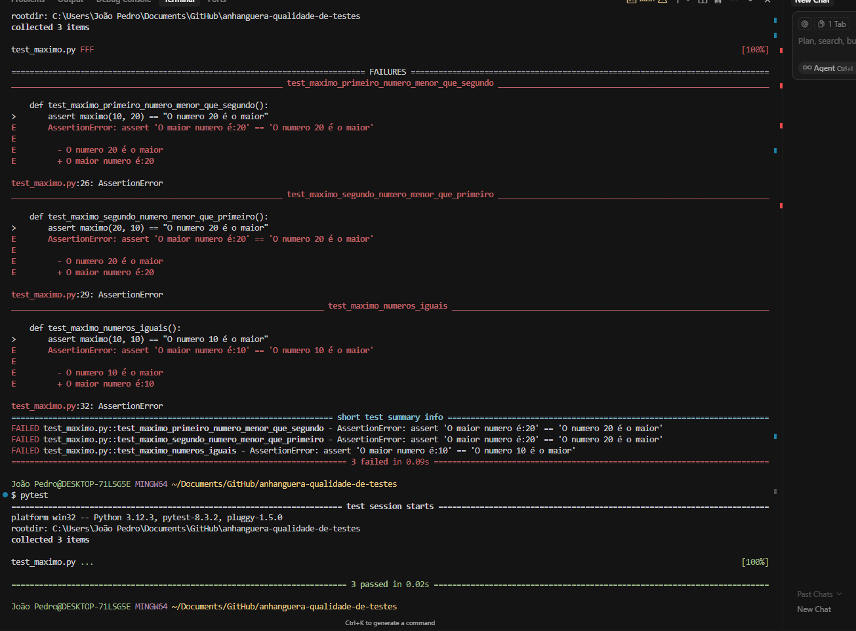

Os testes executados demonstraram que a função apresentou resultados coerentes com os valores de entrada.

* No primeiro cenário, quando o segundo número foi maior, a função retornou o valor esperado.
* No segundo cenário, a lógica também foi validada com sucesso.
* Por fim, no caso de valores iguais, a função retornou um dos números sem inconsistências.

Esses resultados evidenciam a importância dos testes de caixa branca para garantir a confiança do software.

## 7. CONCLUSÃO

A prática de automação de testes em Python possibilitou compreender a aplicação de técnicas de **teste de caixa branca** de forma objetiva.  
A elaboração de casos de teste e a análise dos resultados obtidos mostram a relevância da etapa de testes no ciclo de desenvolvimento de software, assegurando a qualidade e reduzindo a ocorrência de falhas.

Conclui-se que a automação de testes é uma ferramenta essencial para a evolução de projetos tecnológicos, uma vez que amplia a eficiência e a exclusividade dos sistemas.

## 8. REFERÊNCIAS

PRESSMAN, Roger S. Engenharia de Software: uma abordagem profissional. 8. ed. Porto Alegre: AMGH, 2016.

SOMMERVILLE, Ian. Engenharia de Software. 10. ed. São Paulo: Pearson, 2019.

BEIZER, Boris. Software Testing Techniques. 2. ed. Nova Iorque: Van Nostrand Reinhold, 1990.

REPLIT. Replit Languages Python3. Disponível em: [https://replit.com/languages/python3](https://replit.com/languages/python3" \t "_new). Acesso em: 25 jun. 2024.